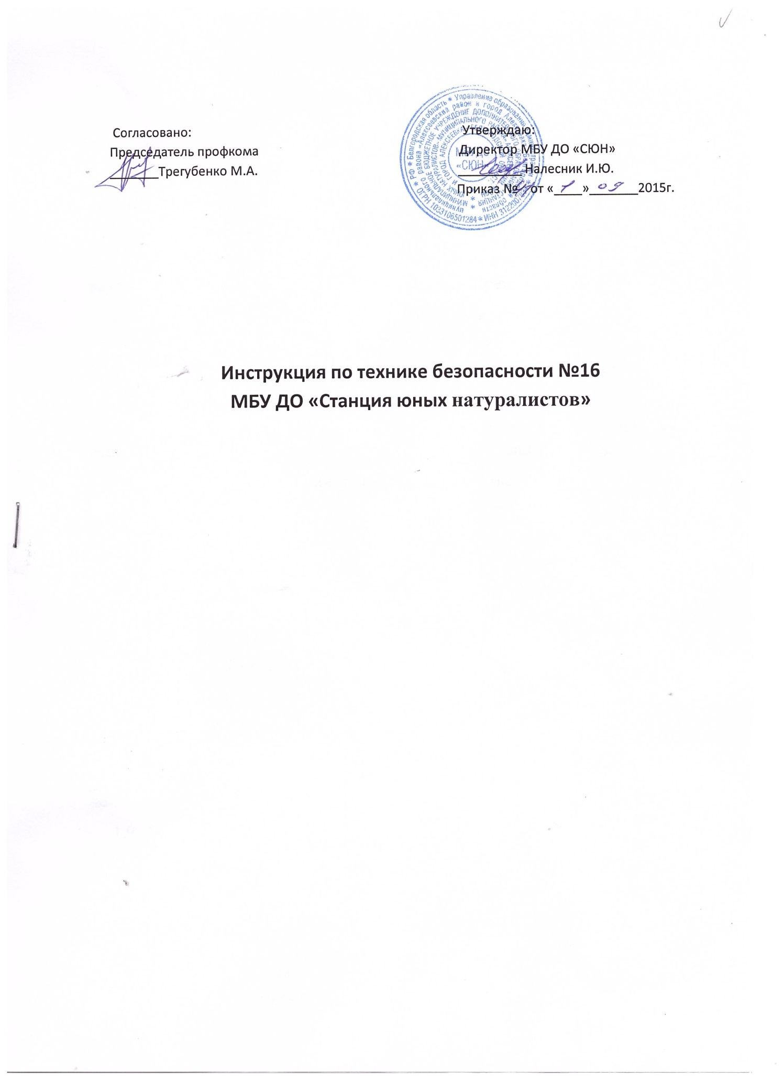

ИНСТРУКЦИЯ №16
по охране труда уборщика служебных помещений

1. Общие требования безопасности
1.1. К работе по уборке помещений допускаются лица в возрасте не моложе 18 лет, прошедшие инструктаж по охране труда, медицинский осмотр и не имеющие противопоказаний по состоянию здоровья.
1.2. Лица, допущенные к уборке помещений, должны соблюдать правила внутреннего трудового распорядка, установленные режимы труда и отдыха.
1.3. При уборке помещений возможно воздействие на работающих следующих опасных и вредных производственных факторов:
-приготовление дезинфицирующих растворов без использования защитных средств;
- поражение кожи рук, раздражения и аллергические реакции при работе с использованием дезрастворов и моющих средств без защитных средств;
1.4. При уборке помещений должна использоваться следующая спецодежда, спецобувь и другие средства индивидуальной защиты: халат хлопчатобумажный, косынка, рукавицы.
1.5. Уборочный инвентарь, используемый для уборки санузлов, должен иметь яркую сигнальную маркировку, отличную от маркировки уборочного инвентаря, используемого для уборки других помещений.
1.6. При уборке помещений соблюдать правила пожарной безопасности, знать места расположения первичных средств пожаротушения.
1.7. При несчастном случае пострадавший или очевидец несчастного случая обязан сообщить администрации учреждения.
1.8. При уборке помещений соблюдать правила ношения спецодежды, спецобуви, других средств индивидуальной защиты, пользования коллективными средствами защиты, соблюдать правила личной гигиены.
1.9. Лица, допустившие невыполнение или нарушение инструкции по охране труда, привлекаются к дисциплинарной ответственности в соответствии с правилами внутреннего трудового распорядка и, при необходимости, подвергаются внеочередной проверке знаний норм и правил охраны труда.

2. Требования безопасности перед началом работы
2.1. Надеть спецодежду, спецобувь и другие средства индивидуальной защиты, подготовить к работе необходимый уборочный инвентарь.
2.2. Приготовить теплую воду и необходимые растворы дезинфицирующих и моющих средств. Запрещается использовать для подогрева воды электрокипятильники.

3. Требования безопасности во время работы
3.1. Уборку помещений производить в рабочее время.
3.2. Не применять при уборке помещений бензин, керосин и другие легковоспламеняющиеся жидкости.
3.3. Не протирать влажной ветошью электророзетки, отключающие устройства и другие электрические приборы, находящиеся под напряжением.
3.4. Уборочный инвентарь, используемый для уборки туалетов, запрещается применять для уборки других помещений.

4. Требования безопасности в аварийных ситуациях
4.1. При попадании в глаза моющих или дезинфицирующих средств обильно промыть глаза водой и обратиться к врачу.
4.2. При появлении раздражения кожи рук в результате использования во время уборки моющих и дезинфицирующих средств тщательно вымыть руки с мылом и смазать питательным кремом.
4.3. При поражении электрическим током немедленно отключить напряжение и в случае отсутствия дыхания и пульса у пострадавшего сделать ему искусственное дыхание или провести непрямой (закрытый) массаж сердца до восстановления дыхания и пульса и отправить пострадавшего в ближайшее лечебное учреждение.

5. Требования безопасности по окончании работы
5.1. Убрать уборочный инвентарь в специально отведенное место (инвентарь, используемый для уборки туалетов, хранится отдельно).
5.2. Снять спецодежду, спецобувь и другие средства индивидуальной защиты, тщательно вымыть руки с мылом.

